L’AQUITAINE

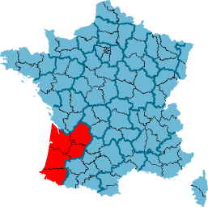

L’AQUITAINE est une région du Sud-Ouest de la France.

Il y a 3 316 889 Habitants soit une densité de 80 habitants au km2.

Avec ses 41308 kms2, c’est la 3ème plus grande région en France par sa superficie.
Elle est cernée par les Pyrénées, le Massif Central et l’Océan Atlantique.

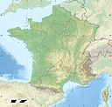

C’est un climat tempéré à tendance Océanique, c’est-à-dire tantôt chaud tantôt humide en été et un automne doux (été indien)
Le principal cours d’eau est la Garonne
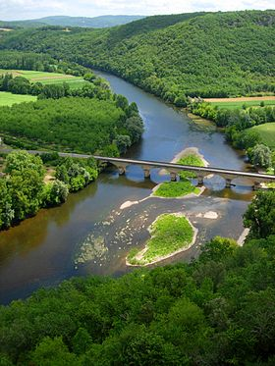

La vile capitale est BORDEAUX
La Région Aquitaine se compose de 5 départements :

- La Gironde (Bordeaux)
- La Dordogne (Périgueux)
- Le Lot et Garonne (Agen)
- Les Landes (Mont de Marsan)
- Les Pyrénées Atlantiques (Pau)

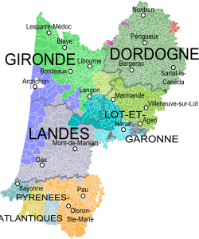

L’ARCHITECTURE

UNE MAISON BASQUE TRADITIONNELLE (ETXEA prononcé ETCHEA)
Elle arbore au- dessus de l’entrée le nom et la date de naissance du propriétaire

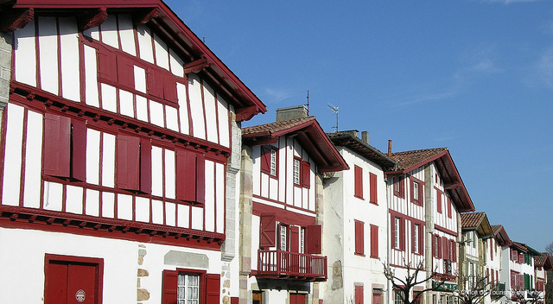

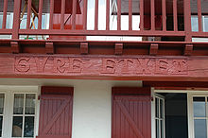

LES SPECALITES GASTRONOMIQUES

Les huitres d’Arcachon Le jambon de Bayonne
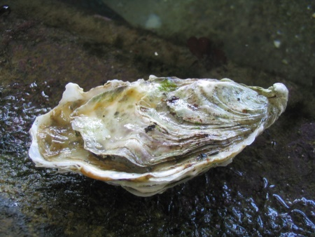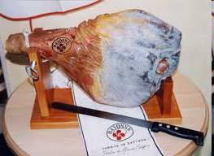

Le foie gras Les pruneaux d’Agen
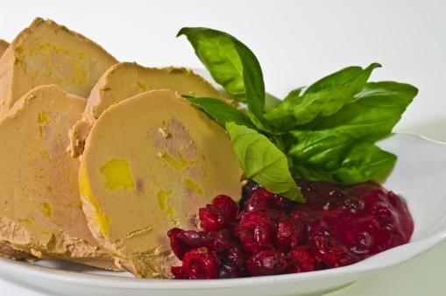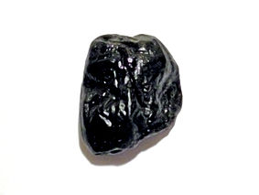

Les cannelés Le piment d’Espelette
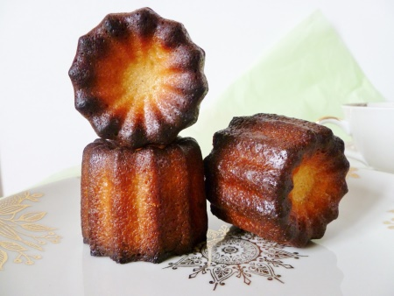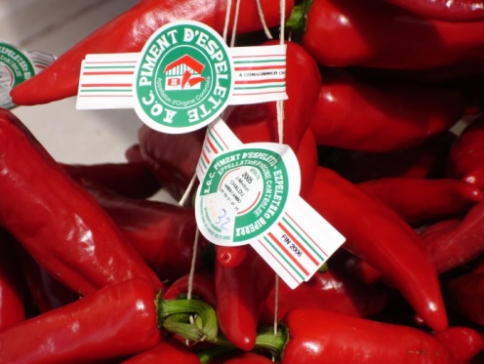

LES ACTIVITES ECONOMIQUES

La principale activité est l’agriculture et principalement la viticulture (culture de la vigne)

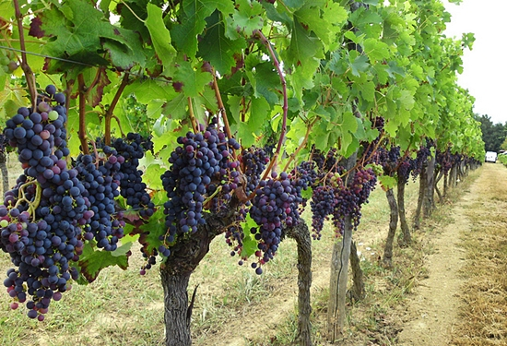

Il y a également la production de foie gras de canard et d’oie

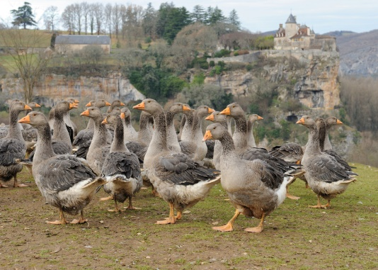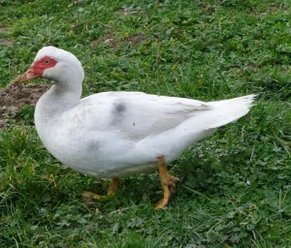

LES MONUMENTS A VOIR EN AQUITAINE

LA DUNE DU PILAT
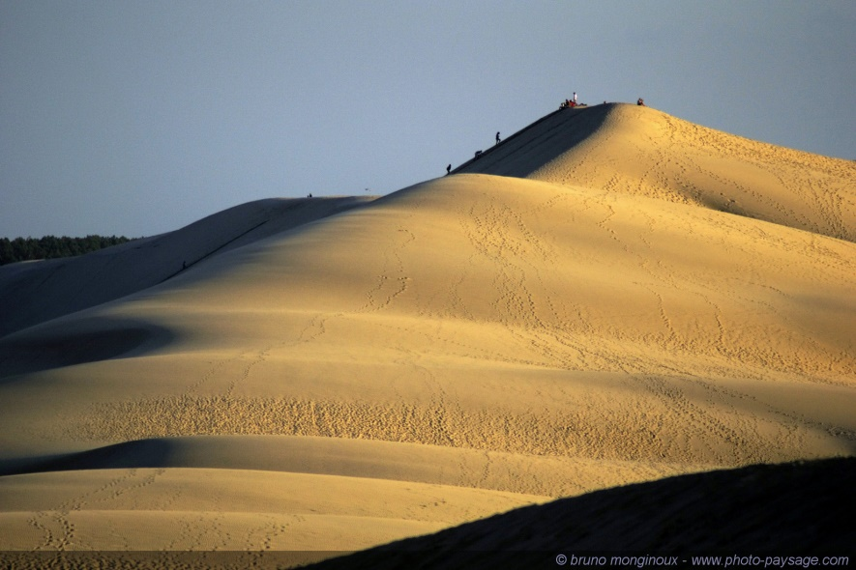

LA GROTTE DE LASCAUX
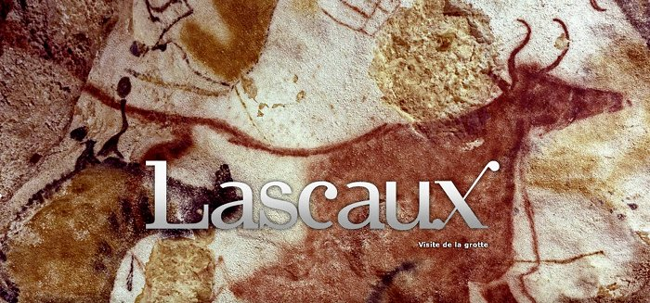

LE CHATEAU DE ROQUETAILLADE

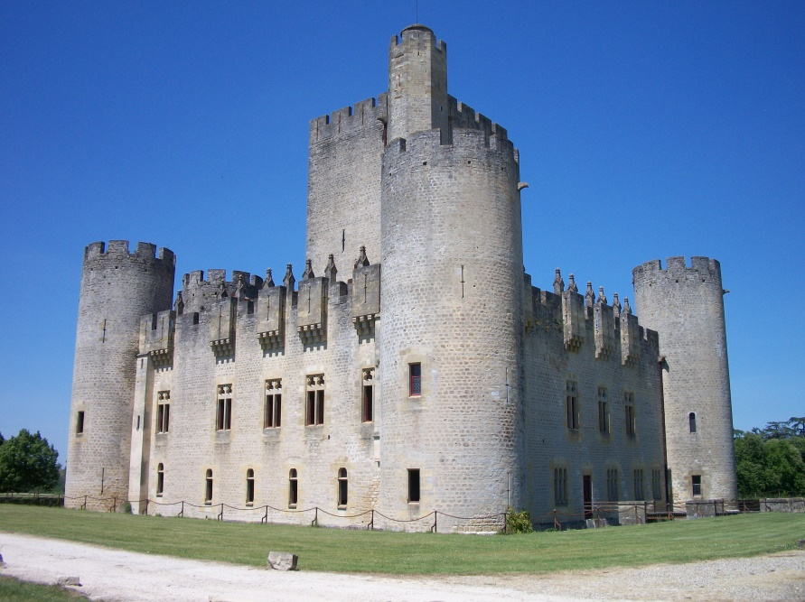

LES PERSONNAGES CELEBRES

DIDIER DESCHAMPS (footballeur, champion du monde 1998, actuel sélectionneur de l’Equipe de France de foot, né à BAYONNE)
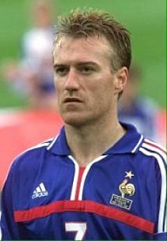
Francis CABREL (Chanteur, né à Agen)
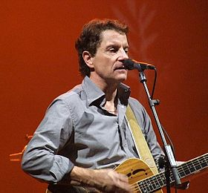

LES TRADITIONS

LA PELOTE BASQUE : Le jeu consiste à envoyer une balle en volée ou après un rebond contre un mur afin qu’elle retombe sur un air de jeu defini.

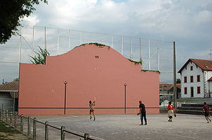

LO HALHA DE NADAU est une tradition de Noël de Gasconne : la tradition veut que le soir de Noël, à la nuit tombée on enflamme le « LO HALHA DE NADAU » (Gerbe faite de paille et de feuille de mais) Les feux tracent un chemin conduisant les Rois Mages au berceau du Christ.
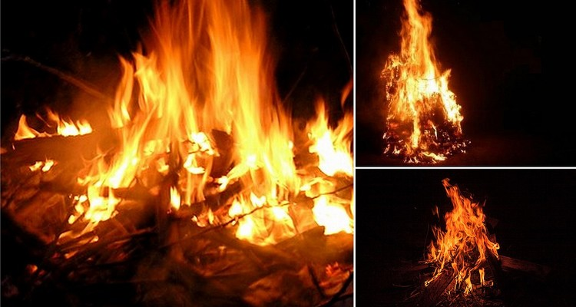

Mots compliqués

Densité : Le nombre d’habitants par kilomètre carre
Dune : colline de sable formé par le vent dans les déserts et sur les côtes
Eté indien : une période de redoux après les premières gelés de l’automne et juste avant l’hiver.
Fusion : réunion de plusieurs choses

Depuis le 1er janvier 2016, il y a eu une fusion avec les régions Poitou Charentes et Limousin pour donner une nouvelle région appelé NOUVELLE AQUITAINE

